
Instruções
1- Escreva seu nome de forma LEGÍVEL na folha do cartão de respostas.

2- Analise sua resposta. Ela faz sentido? Isso poderá ajudá-lo a encontrar erros.

3- A não ser que seja instruído de forma diferente, assinale apenas uma das alterna- tivas de cada questão.

4- A prova consiste em 15 questões objetivas de múltipla escolha.

5- Marque as respostas das questões no CARTÃO RESPOSTA preenchendo integral- mente o círculo (com caneta) referente a sua resposta.

6- A prova deverá ser feita em até 2 horas, portanto seja objetivo nas suas respostas.

7- É permitido o uso de calculadora científica simples, sem conectividade e sem gráficos.

8- Não é permitido portar celular (mesmo que desligado) durante a prova. O(A) estudante flagrado(a) com o aparelho terá a prova recolhida e ficará com nota zero neste exame.

----------------------------------------------------------------------------------------------------------------------------------------------
Formulário - Física 2
- Constantes: a não ser que seja instruído de forma diferente, use
; ; 
- Fórmulas matemáticas
;
;
- Fórmulas e leis físicas
; ; ;


1ª questão - Uma carga puntiforme Q = - 500 nC e duas cargas puntiformes desconhecidas, q₁ e q₂, são colocadas como mostrado na figura. O campo elétrico na origem O, devido às cargas Q, q₁ e q₂, é igual a zero. A valor da carga q₁ está mais próximo de:

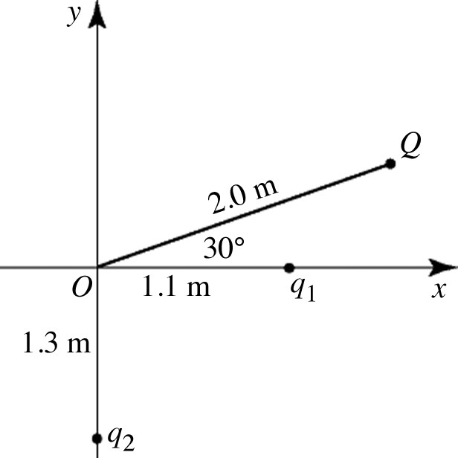

A) 130 nC

B) 76 nC
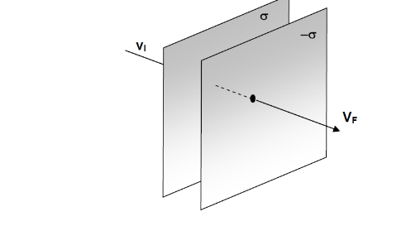
C) 150 nC

D) -76 nC

E) -130 nC

2ª questão - Uma casca esférica condutora oca tem raios de 0,80 m e 1,20 m, conforme mostrado na figura. Uma carga pontual de +300 nC está presente no centro. Qual o valor da densidade superficial de cargas na superfície interna da casca esférica?

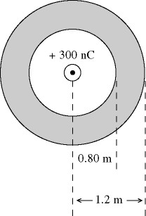

A) zero
B) + 3,7 × 10⁻⁸ C/m²
C) + 1,49 × 10⁻⁸ C/m²
D) - 3,7 × 10⁻⁸ C/m²
E) - 1,49 × 10⁻⁸ C/m²

3ª questão - Duas placas isolantes muito grandes são paralelas, carregadas com densidades superficiais +η e -η e separadas por uma distância b como mostrado na figura. Elas possuem um pequeno orifício por onde passa um íon de massa m e carga q, com o sentido também mostrado na figura.
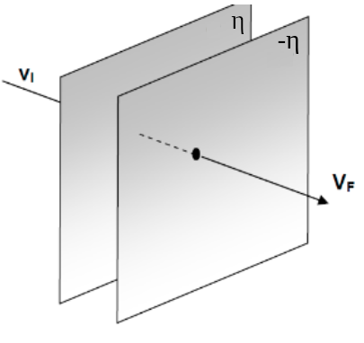

Determine o campo elétrico bem no meio das placas.
A) 2η/𝜀_{o}
B) η/𝜀_{o}
C) η/2𝜀_{o}
D) √2η/𝜀_{o}
E) η/(√2𝜀_{o})

4ª questão - Considerando ainda a situação ilustrada na figura da 3ª questão, calcule o ganho de energia cinética ΔK do íon ao passar entre as placas (dica: a força sobre a carga é o campo elétrico vezes q, e v_{i} vai mudar para v_{f} como mostrado na figura )

A) √2 q η b / 𝜀_{o}
B) zero
C) q η b / 𝜀_{o}
D) q η b / (√2𝜀_{o})
E) 2q η b / 𝜀_{o}

5ª questão - Um cone está apoiado sobre uma mesa, como mostrado na figura, com a sua face horizontal. Um campo elétrico uniforme de magnitude 4000 N/C é apontado verticalmente para cima. Qual o valor do fluxo elétrico que passa através da área de superfície lateral do cone? (note que não há cargas no interior do cone)

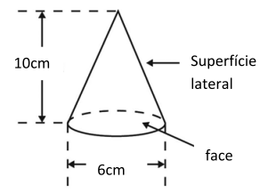

A) 11,3 N∙m²/C
B) 43,2 N∙m²/C
C) 0,00 N∙m²/C
D) - 43,2 N∙m²/C
E) - 11,3 N∙m²/C

6ª questão - Analise cada uma das três afirmações abaixo, caracterizando-as como verdadeira (V) ou falsa (F). Assinale a opção que define corretamente o caráter das três afirmações.
(i) Se o fluxo de campo elétrico através de uma superfície fechada é nulo, então o campo elétrico ao longo dessa superfície é necessariamente nulo.
(ii) Se a carga líquida total no interior do volume delimitado por uma superfície fechada é nula, então o campo elétrico em qualquer ponto desta superfície é necessariamente nulo.
(iii) Se o campo elétrico é nulo em todos os pontos no interior de um condutor, então a carga total em sua superfície é necessariamente nula.

A) (i) F; (ii) F; (iii) F
B) (i) V; (ii) V; (iii) V
C) (i) V; (ii) F; (iii) F
D) (i) F; (ii) V; (iii) F
E) (i) F; (ii) F; (iii) V

7ª questão - Considere três esferas metálicas idênticas, A, B e C. A esfera A carrega uma carga de -2,0 µC; a esfera B carrega uma carga de -6,0 µC; e a esfera C carrega uma carga de +4,0 µC. Esferas A e B são tocadas juntas e depois separadas. As esferas B e C são então tocadas e separadas. A esfera C fica com excesso ou falta de elétrons, e quantos elétrons em excesso/falta aproximadamente?

A) deficiência, 6 × 10¹³

B) excesso, 3 × 10¹³

C) excesso, 2 × 10¹³

D) deficiência, 3 × 10¹²

E) Não há excesso ou deficiência de elétrons

8ª questão - Três cargas estão posicionadas como indicado na figura. Quais são as componentes horizontal e vertical da força resultante exercida na carga de +15 µC?
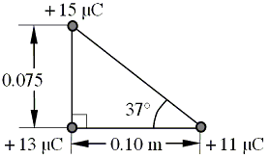
A) 95 N e 310 N

B) 76 N e 310 N

C) 250 N e 130 N

D) 95 N e 130 N

E) 76 N e 370 N

9ª questão - Duas superfícies gaussianas A e B envolvem a mesma carga positiva +Q. A área da superfície gaussiana A é três vezes maior que a da superfície gaussiana B. O fluxo do campo elétrico através da superfície gaussiana A é
A) nove vezes maior que o fluxo do campo elétrico através da superfície gaussiana B

B) três vezes maior que o fluxo do campo elétrico através da superfície gaussiana B

C) igual ao fluxo do campo elétrico através da superfície gaussiana B

D) três vezes menor que o fluxo do campo elétrico através da superfície gaussiana B

E) não relacionado ao fluxo de campo elétrico através da superfície gaussiana B.

10ª questão - Complete a seguinte afirmação: A magnitude do campo elétrico gerado por uma carga pontual em um ponto no espaço não depende
A) da distância até a carga que causa o campo

B) do sinal da carga que causa o campo

C) da magnitude da carga que causa o campo

D) da força que uma carga pontual positiva experimentará naquele ponto

E) da força que uma carga pontual negativa experimentará naquele ponto.

11ª questão - Um campo elétrico uniforme com módulo de 6 × 10⁶ N/C é aplicado a um cubo de aresta de 0,1 m, conforme mostrado na figura. Se o sentido do campo elétrico E está ao longo do eixo +x, qual é o fluxo elétrico que passa pela face sombreada do cubo?

A) 0,6 × 10⁴ Nm²/C

B) 6 × 10⁴ Nm²/C

C) 60 × 10⁴ Nm²/C

D) 600 × 10⁴ Nm²/C

E) 6000 × 10⁴ Nm²/C

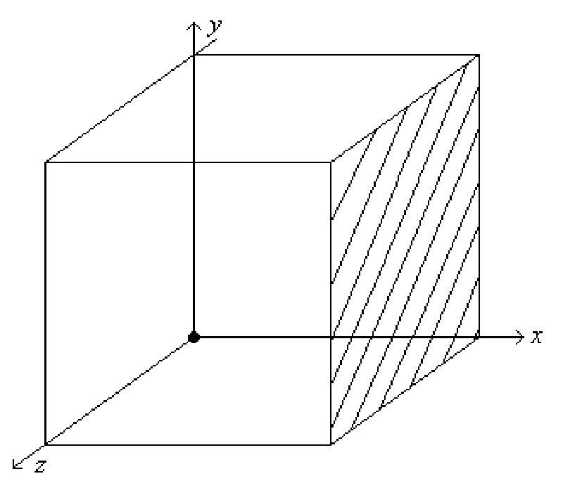

12ª questão - Cinco partículas são lançadas da esquerda para uma região que contém um campo elétrico uniforme, conforme mostra a figura. As linhas numeradas mostram os caminhos percorridos pelas cinco partículas. Uma partícula carregada negativamente com uma carga - 3Q segue o caminho 2 enquanto se move através deste campo. Não considere quaisquer efeitos devido à gravidade. Em que direção aponta o campo elétrico?

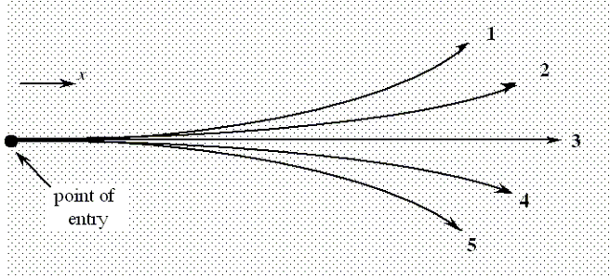
Ponto de entrada
A) em direção ao topo da página
B) para a esquerda da página
C) para a direita da página
D) em direção à parte inferior da página
E) pra fora da página, em direção ao leitor

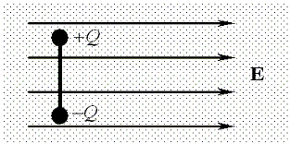
13ª questão - Um dipolo elétrico é liberado do repouso em um campo elétrico uniforme com a orientação mostrada na figura. Qual das alternativas abaixo descreve corretamente o torque e a força resultante no dipolo?

A) zero, zero
B) sentido horário, zero
C) sentido anti-horário, zero
D) sentido horário, diferente de zero
E) sentido anti-horário, diferente de zero


14ª questão - Qual das seguintes afirmações é verdadeira em relação à carga eletrostática em um condutor com formato qualquer ?
A) A carga é distribuída uniformemente por todo o volume.

B) A carga está confinada à superfície e é distribuída uniformemente.

C) A maior parte da carga está na superfície externa, mas não está distribuída uniformemente.

D) A carga está inteiramente na superfície e é distribuída de acordo com a forma do objeto.

E) A carga é dispersa por todo o volume do objeto e distribuída de acordo com a forma do objeto.

15ª questão - Uma carga total de -6,50 µC é distribuída uniformemente em uma esfera que tem um raio de 0,150 m. Qual é o módulo e a direção do campo elétrico a 0,300 m da superfície da esfera?
A) 2,89 × 10⁵ N/C, radialmente para dentro

B) 6,49 × 10⁵ N/C, radialmente para fora

C) 4,69 × 10⁵ N/C, radialmente para dentro

D) 9,38 × 10⁵ N/C, radialmente para fora

E) 1,30 × 10⁶ N/C, radialmente para dentro

--- Fim da prova ---
--- --- —

